

**Manual de Usuario**

**Proyecto:** Control y seguridad Institucional

Revisión: 1

**Aprendices:**

**Programa:**

Análisis y desarrollo de sistemas de información (ADSI).

**Institución**

IED Juana Escobar

**Año:**

2021.



Control y seguridad institucional

**Manual de Usuario**

Katerine Paez.

Katalina Burgos.

Andres Gonzalez.

Tecnologo en (ADSI) de la Institución SENA

**Ficha:** 2202766

1. **Descripción**

Este sistema se ha creado para registrar y controlar de manera sistemática el control de acceso a una institución educativa ejecutada con los actores del proceso denominados docentes, estudiantes, administrativos y visitantes.

Se ha creado este documento con el fin de mostrar cómo se ha creado el sitio web y al mismo tiempo cómo usted señor usuario debe interactuar con este sitio. Buscando brindar todas las herramientas y paso a paso de lo que le brinda el sitio para que su experiencia con el sitio sea satisfactoria y placentera.

**1.1. Requerimiento**

Los requerimientos mínimos para la implementación de esta plataforma por el momento de manera local en su computador son:

-Hardware Computadora normal Pantalla, teclado, mouse, ( no requiere estéreo).

-Cualquier Sistema Operativo que tenga mínimo de 32 a 64 Bits.

-4 de RAM.

-Conexión a Red de Internet.

-Capacidad de almacenamiento de 250 GB.

-Navegadores (Chrome, Microsoft Edge).

1. **Instalación**

**Instalación de XAMPP**

1. Inicialmente debemos ir al buscador de preferencia en este caso utilizaremos Google Chrome.
2. Una vez ya haber entrado al buscador se ingresa al siguiente link <https://www.apachefriends.org/es/index.html> donde se evidenciara las opciones disponibles ,para evidenciar todas las versiones que nos ofrece daremos clic en el siguiente botón.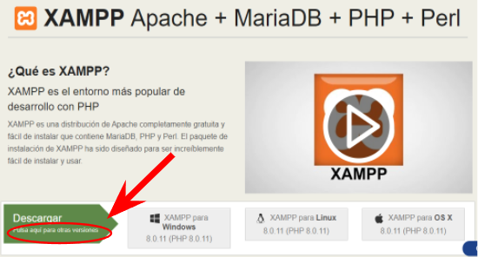

1. Se deberá descargar el paquete correspondiente según su sistema operativo,en este caso se trabajara con SO Windows.

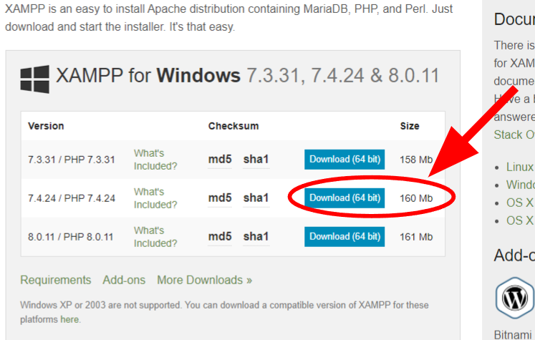

1. Después de descargar el paquete, hacemos clic en el archivo.Una vez esto Windows nos pregunta si permitimos cambios en nuestra máquina.

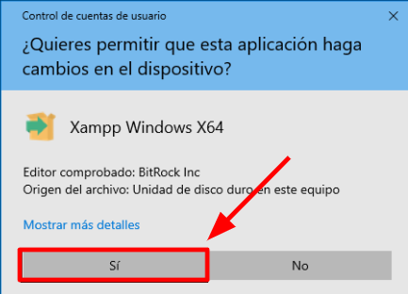

1. De esta forma podemos proceder a realizar la instalación nos saldrá la siguiente pantalla y se le dará en la opción Next.

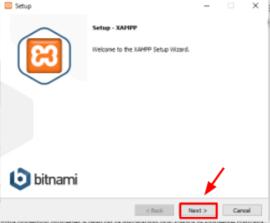

1. Por consiguiente nos aparecerá una pantalla con los diferentes componentes que deseamos instalar dejandolos de la siguiente forma y se le dará click nuevamente en la opción Next.

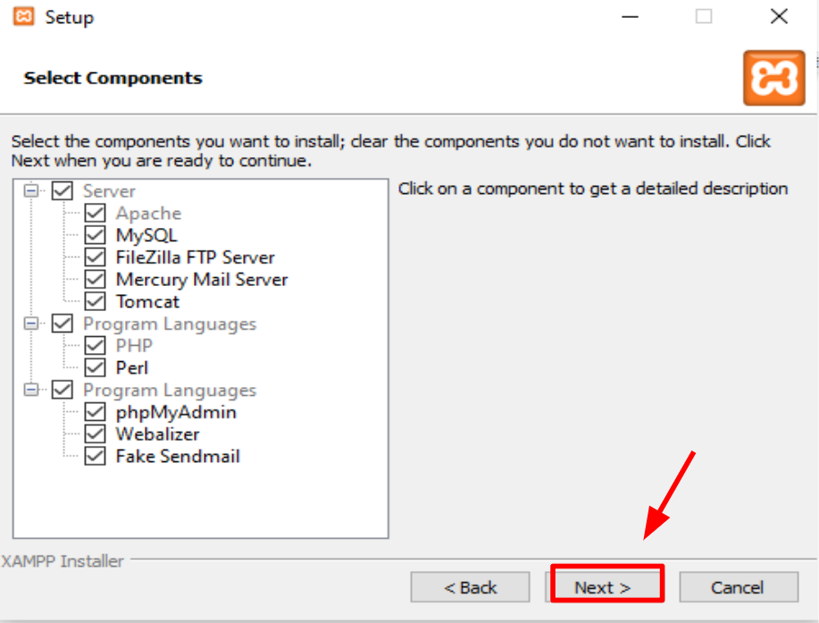

1. En el siguiente paso, nos preguntará dónde queremos instalar todos los paquetes de XAMPP. De forma predeterminada, su ruta de instalación es c: \ xampp \, posteriormente haremos clic en en la opción Next.

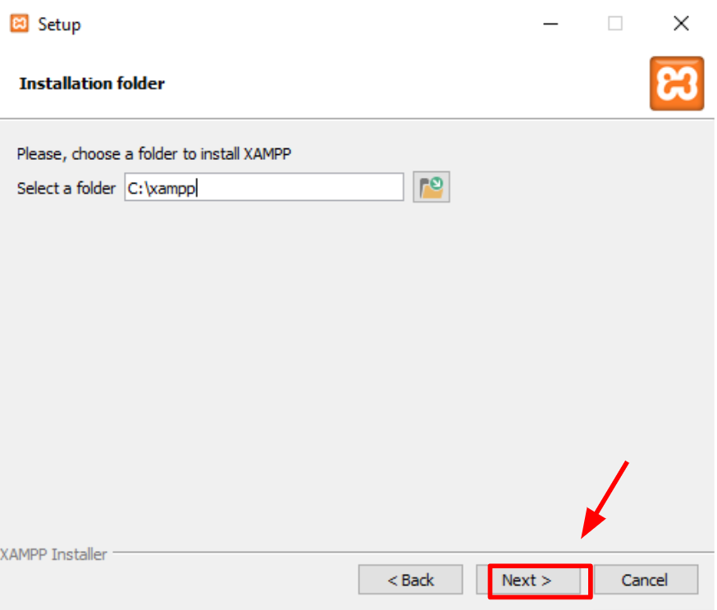

1. Posteriormente nos mostrará otra pantalla indicando si queremos aprender más sobre XAMPP, desmarcar el cuadro que saldrá en la siguiente pantalla.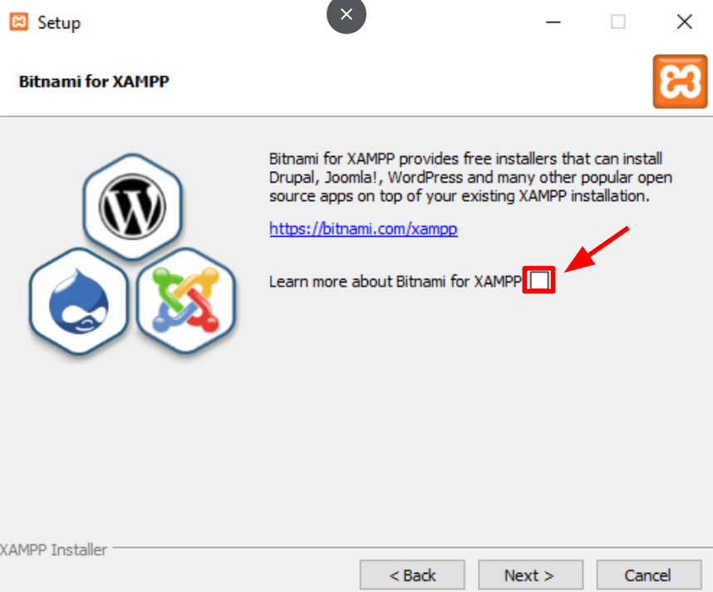
2. Después se debe hacer clic en Next que saldrá en la siguiente pantalla.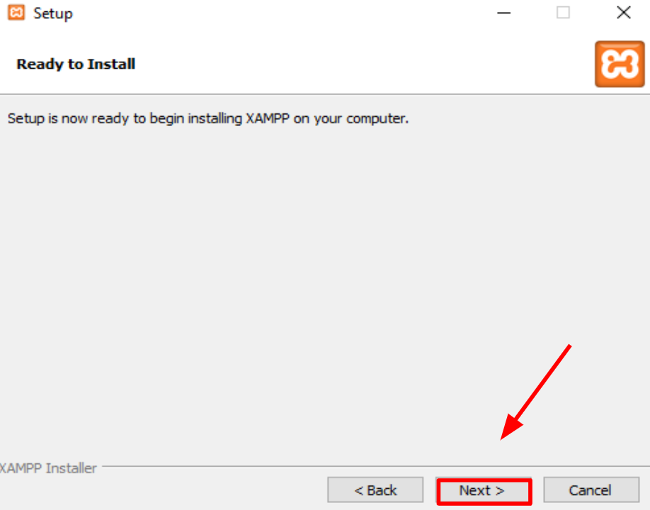
3. Después se inició la instalación del programa Xampp.

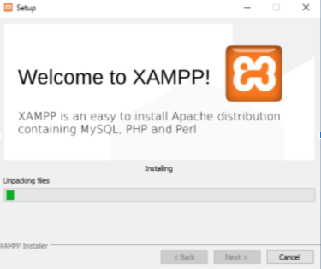

1. El firewall de Windows nos preguntará si permitimos conexiones desde el servidor Apache. Debemos autorizar los permisos adecuados para que el programa se ejecute de forma adecuada.

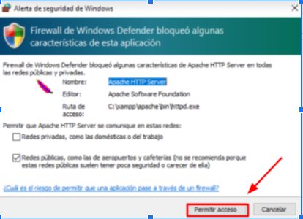

1. Una vez se haya realizado la instalación nos preguntará si queremos iniciar el Panel de controlde XAMPP,se deberá demarcar el cuadro.

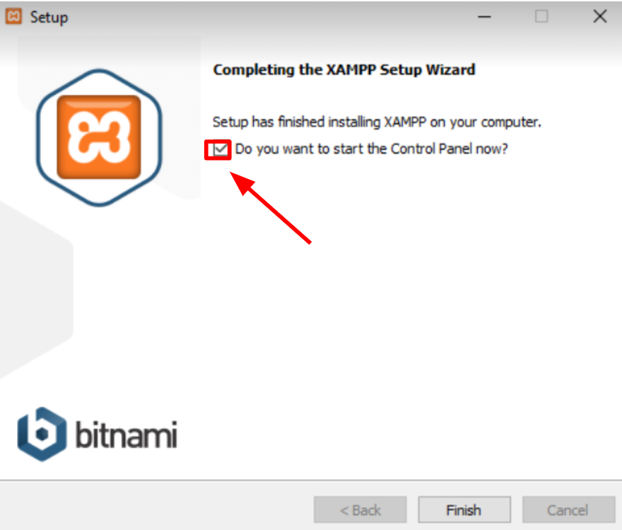

1. Por último le daremos en la opción finish que saldrá en la siguiente pantalla.

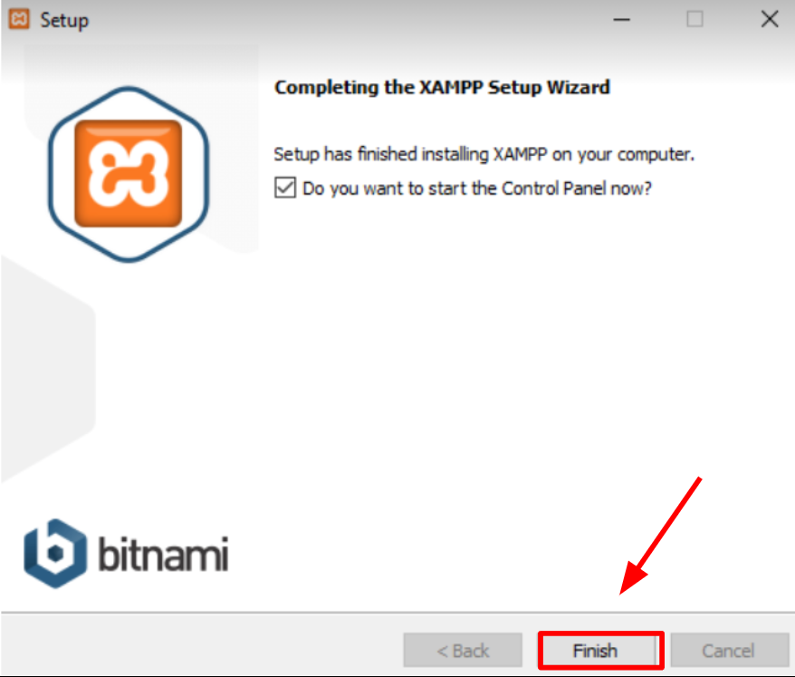

1. Primeramente observaremos una opción de idioma (Alemán,Español ) con el cual queremos iniciar el panel de control.

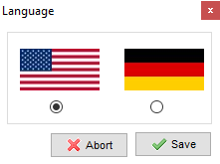

1. Inicialmente debes abrir la ventana de control de Xampp y poner en marcha Apache y MYSql

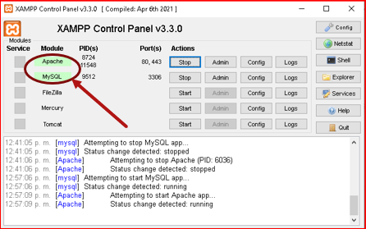

Si al momento de activarlos se resaltan en color verde es porque todo ha salido bien y

se están ejecutando de forma correcta.

1. Descarga el paquete de archivos, Se descargaron de manera comprimida. Descomprime los archivos ingresando de `primero a la carpeta de Xampp

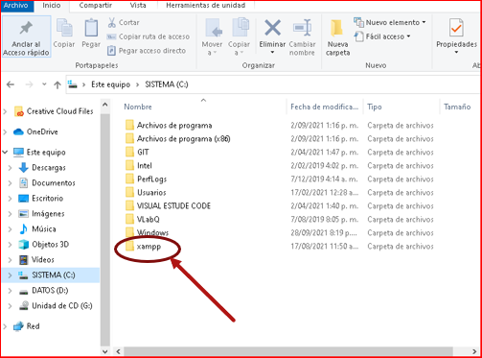

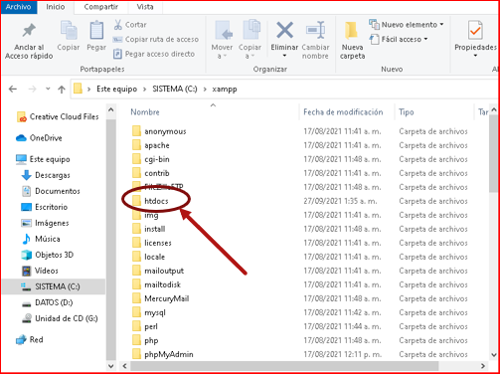

1. Dentro de esta descomprime los archivos, como recomendación si al momento de extraer los archivos es más de uno crea antes una carpeta dentro de htdocs y dentro de esta descomprime los archivos para que no sea confuso.

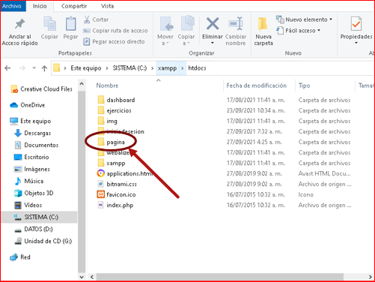

1. Dentro de este documento debes abrir el primer archivo de navegador Chrome que aparezca para ingresar al sitio.

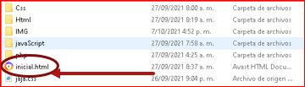

**3.Ingreso**

Paso 1

Se debe iniciar el servidor para acceder al sistema web si ya lo iniciaron anteriormente omitir este paso



Paso 2.

Escribir el host en la url para poder acceder al proyecto



Paso 3.

Ya por último se accede al sistema

**4.**

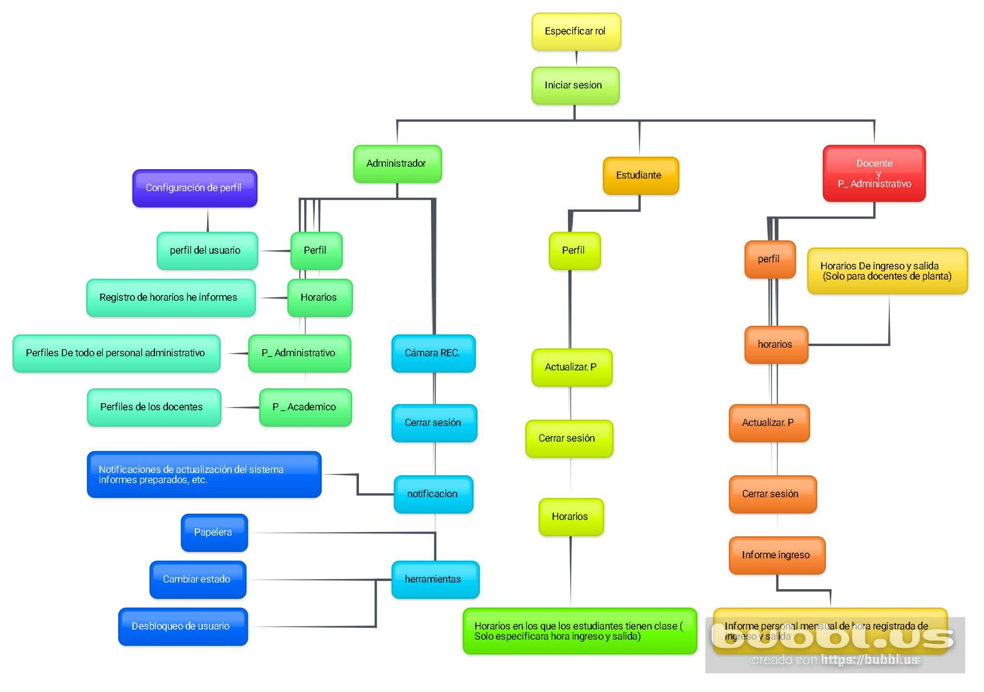

<http://go.bubbl.us/bd6415/875c?/New-Mind-Map>

**5.Pagina….**

**Inicio Sesión**

En esta sesión podemos encontrar la parte del logo con dos opciones.

Botón para ejecutar el proceso de autenticación en la aplicación de inicio de sesión.

Contamos con esta opción en caso de que el usuario no cuente con una cuenta de usuario y la pueda crear.

Contamos con esta opción de restablecer la contraseña cuando los usuarios la olvidaron.

Formulario donde se requiere el nombre del usuario y la clave asociada.

**Restablecer Contraseña**

En esta sesión podemos encontrar las opciones para restablecer la contraseña en caso de olvidarla.

Campo de formulario donde se ingresa el correo donde llegara el código de verificación.

Botón para realizar la acción de poder verificar el código digitado en el campo con anterioridad.

Campo del formulario donde se ingresará el código que llego al correo para poder validar y verificar que sea correcto.

Botón para realizar la acción de poder enviar o generar el código.

Esta opción nos devolverá en caso de ya no querer realizar el procedimiento de restablecer la contraseña.

**Cambiar Contraseña**

En esta sesión el usuario puede cambiar la contraseña.

Campo de formulario donde se escribe el documento de la persona que está restableciendo la contraseña.

Esta opción nos permite cancelar el proceso de restablecer la contraseña en caso de que el usuario no quiera terminar con el proceso.

Botón que al presionar genera el cambio de la contraseña sí coinciden de lo contrario solo nos mostrara una un anuncio de que no fue posible.

Campo de formulario donde se debe digitar la contraseña nuevamente donde verificara que las contraseña coinciden o de lo contrario.

Campo de formulario donde se escribirá la nueva contraseña.

**Crear Cuenta**

En esta seccion podemos encontrar el formulario en donde nos podemos registrar según el rol.

Opción para no seguir con el proceso de registro.

Campo para elegir el tipo de rol con el que el usuario se va a registrar en la plataforma.

**Formulario de Registro para Estudiantes**

Botón para regresar en caso de ya no querer registrase.

Botón para ejecutar el proceso de autenticación de registro del usuario.

Formulario donde se requiere los datos del estudiante, para poder realizar el registro con éxito.

**Formulario de Registro para docentes**

Botón para ejecutar el proceso de autenticación de registro del usuario.

Formulario donde se requiere los datos del docente, para poder realizar el registro con éxito.

Botón para regresar en caso de ya no querer registrase.

**Página Principal**

Pagina donde podemos obtener información de la institución Educativa.

Menú que está en la parte superior que cuenta con cuatro opciones.

Menú lateral podemos ver una serie de opciones que nos permitirá realizar ciertas acciones.

En esta parte de la página se puede identificar toda la información de institución educativa.

**Menú Lateral**

Opción para cerrar sesión cuando el usuario haya iniciado sesión.

Opción que nos permite ver el tipo de roles que hacen parce del personal académico.

Opción para poder ir a la configuración donde se encontrará otro tipo de opciones para la configuración de la página.

Opción que nos permite ver el tipo de roles que hacen parce del departamento administrativo.

**Menú Superior**

Opción donde se puede visualizar los horarios de cada usuario dependiendo del rol.

Opción donde se puede visualizar en tiempo real el registro de los usuarios.

Opción donde se puede visualizar todas las notificaciones de la página.

Opción que redirige al perfil de cada usuario.

**Perfil de Usuario**

Sesión donde se puede ver el perfil de cada usuario.

Espacio donde se puede ver la foto de cada usuario.

En este formulario se va a mostrar todos los datos de cada usuario como su nombre, rol y entre otros.

Opción para actualizar la información de cada usuario.

**Página de actualización**

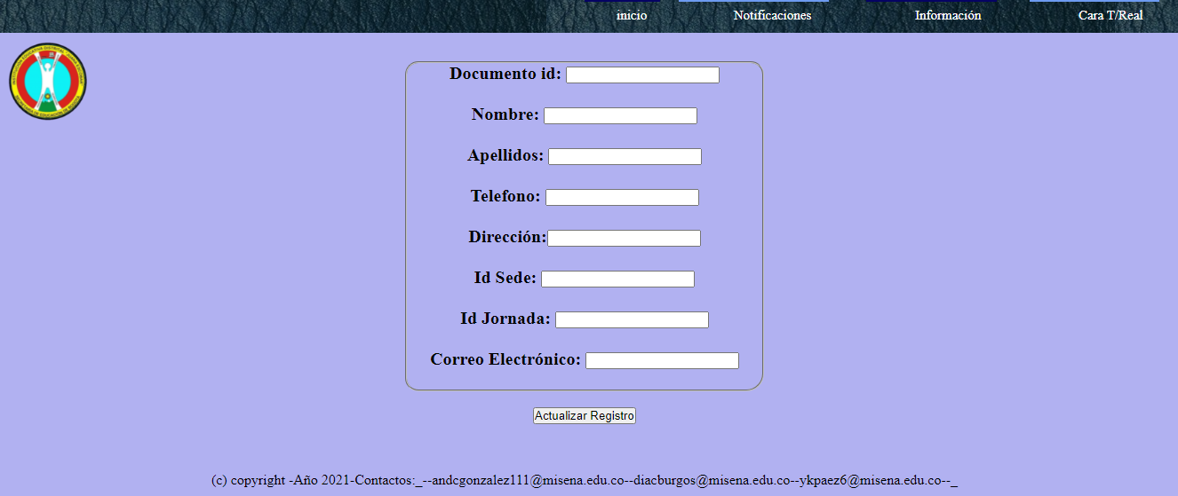

En estos campos el usuario podrá cambiar su información personal cuando lo vea pertinente o porque es necesito cambiar algún dato; tener en cuenta que tiene que llenar todos los campos así no sea que lo quiera cambiar ya que si no llena un dato no será actualizado su perfil

Tenemos el botón de “Actualizar Registro”, que nos permite hacer la actualización correspondiente

**Página personal administrativo**

Página donde podemos obtener información del personal administrativo del colegio

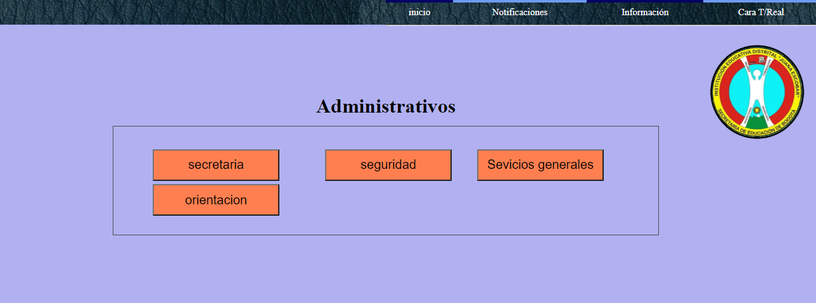

Una barra la cual podemos desplazarnos al inicio, notificaciones, información y a la cámara de tiempo real, para que sea más fácil la navegación dentro de la pagina

En este espacio encontramos cuatro roles y cada uno de estos botones nos dirige a los administrativos con su correspondiente perfil

**Página Personal académico**

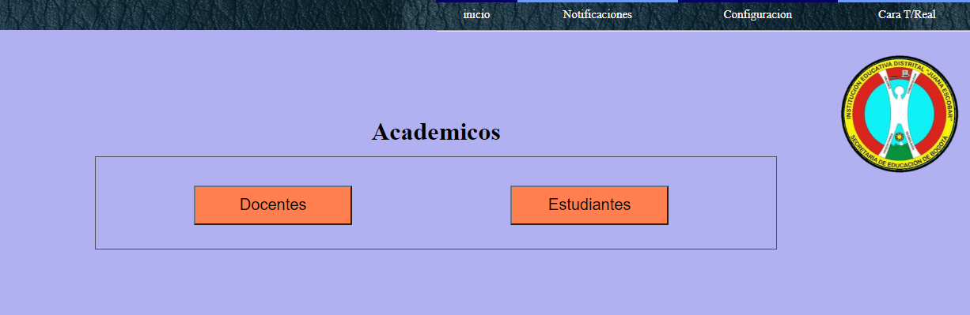

En esta opción evidenciamos los estudiantes que en este momento hay en el colegio

Esta opción evidenciamos los docentes que cuenta el colegio con sus respectivos perfiles

**Página Horarios Jornada Mañana**

Esta página nos presenta los respectivos horarios de todos los que están en el colegio de la jornada mañana

En este recuadro encontramos el horario de ingreso y salida de los cuatros ciclos

En este recuadro encontramos el horario de ingreso y salida de los docentes

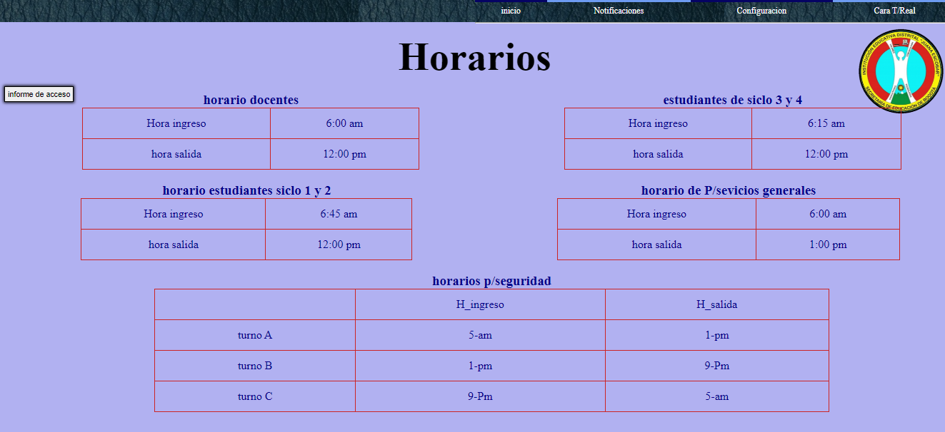

Tenemos este botón para direccionarnos a los informes individuales y grupales

En este recuadro encontramos el horario de ingreso y salida del personal de seguridad

En este recuadro encontramos el horario de ingreso y salida del personal de servicios generales

**Horarios Jornada Tarde**

Esta página nos presenta los respectivos horarios de todos los que están en el colegio de la jornada tarde

En este recuadro encontramos el horario de ingreso y salida de los cuatros ciclos

En este recuadro encontramos el horario de ingreso y salida de los docentes

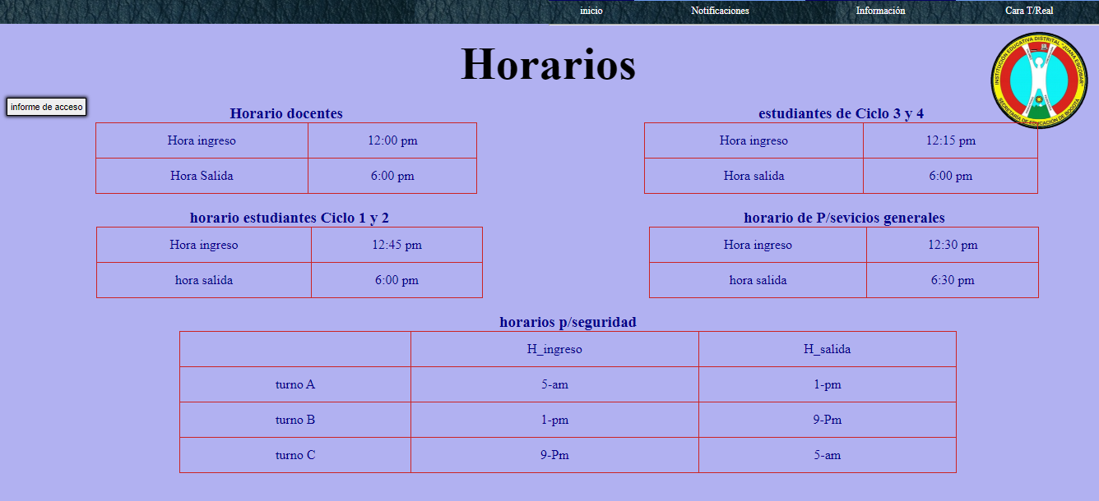

Tenemos este botón para direccionarnos a los informes individuales y grupales

En este recuadro encontramos el horario de ingreso y salida del personal de servicios generales

En este recuadro encontramos el horario de ingreso y salida del personal de seguridad

**Página de herramientas**

En esta pagina podemos encontrar dos opciones para nuestros usuarios con su respectiva acción en cada una

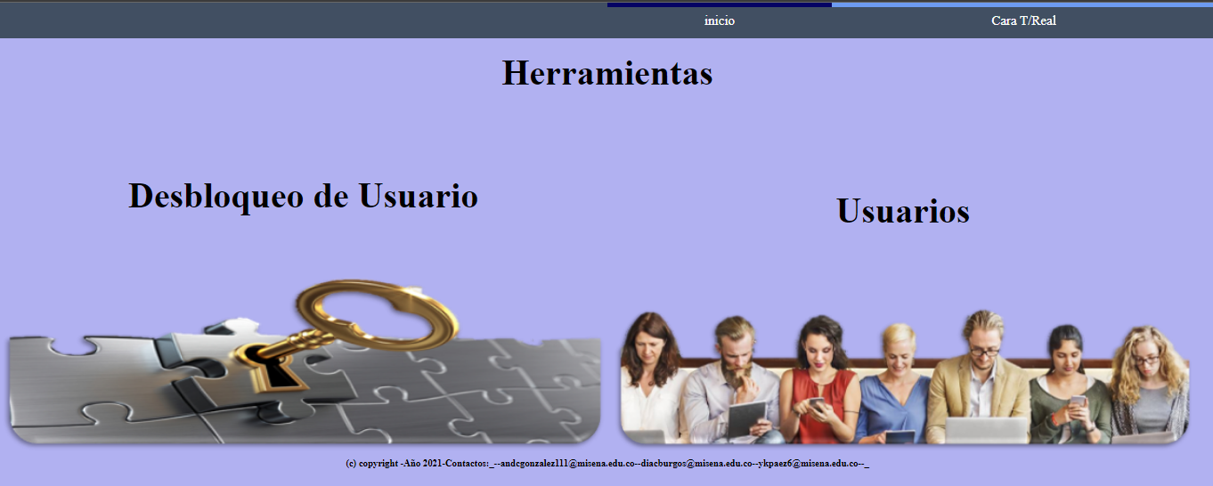

Esta opción nos direccione a ver cuáles usuarios están bloqueados y que permita al administrador desbloquearlos

Esta opción nos dirige a otras dos opciones uno de los datos de usuario con una acción en específico e igual datos de visitantes

**Página de Usuario**

Página donde podemos contar con dos opciones del usuario y de los visitantes del colegio

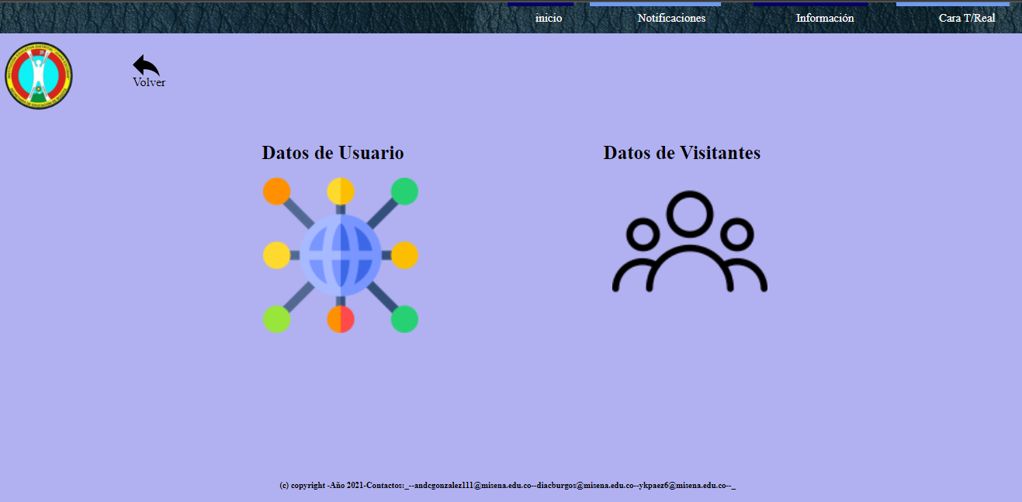

Esta opción nos direcciona a la información de los visitantes

Esta opción nos direcciona a la información de los usuarios y que a su vez el administrador podrá cambiar el estado de cada uno

**Página de datos de usuario**

Encontramos dos tablas acerca de la información de los estudiantes y docentes

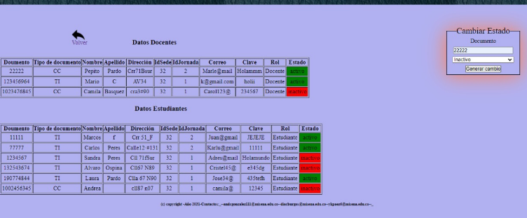

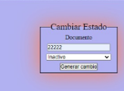

En este espacio el administrador debe poner el número de documento del usuario que quiere cambiarle el estado

En este espacio el administrador debe poner si el usuario está en estado activo o inactivo

Este botón tiene la función de ejercer su procedimiento

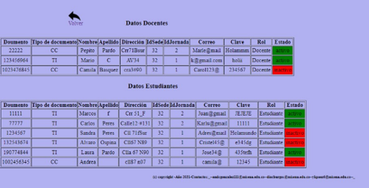

En esta tabla encontramos todos los datos de los estudiantes y si se hace un cambio se visualizará hay mismo

En esta tabla encontramos todos los datos de los docentes y si se hace un cambio se visualizará hay mismo

**Página de datos de los visitantes**

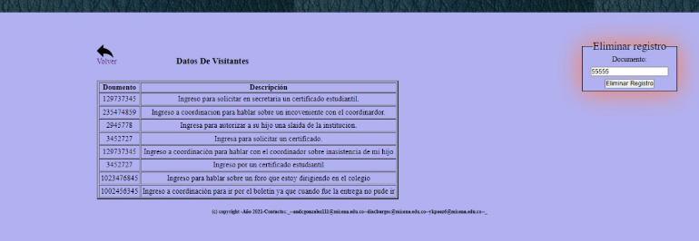

Este botón nos permite que se ejecute la función

En este campo se debe ingresar el número de documento del visitante al cual quiere eliminar la información

En este espacio contamos con una tabla de los visitantes la cual nos muestra el número de documento y la descripción por el motivo que fue al colegio